实验2 地理配准和空间数据的扫描矢量化

一、实验目的

1. 利用地理配准工具进行扫描图的地理配准
2. 利用ArcGIS编辑器及其它工具完成的河南省地图中要素（点要素、线要素、多边形要素的数字化）的矢量化。

二、实验准备

**软件准备**：ArcMap10.3。

**实验数据**：河南省扫描图和河南省省界数据。

三、实验步骤及方法

（一） 地理配准

1. 点击，添加一张图片(河南省.shp)和一个行政数据(河南省.jpg)，现在图片和行政区数据不在不在同一比例尺下，对于每个数据如果显示不出来，点击他们其中一个，右键使用 “zoom to layer“(缩放至图层)，可以用来分别查看这两个文件。

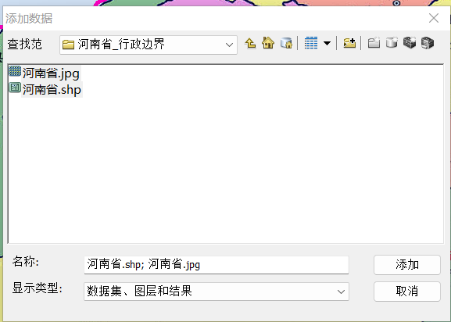

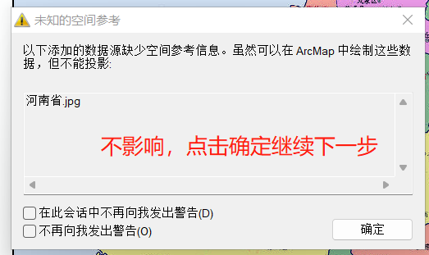

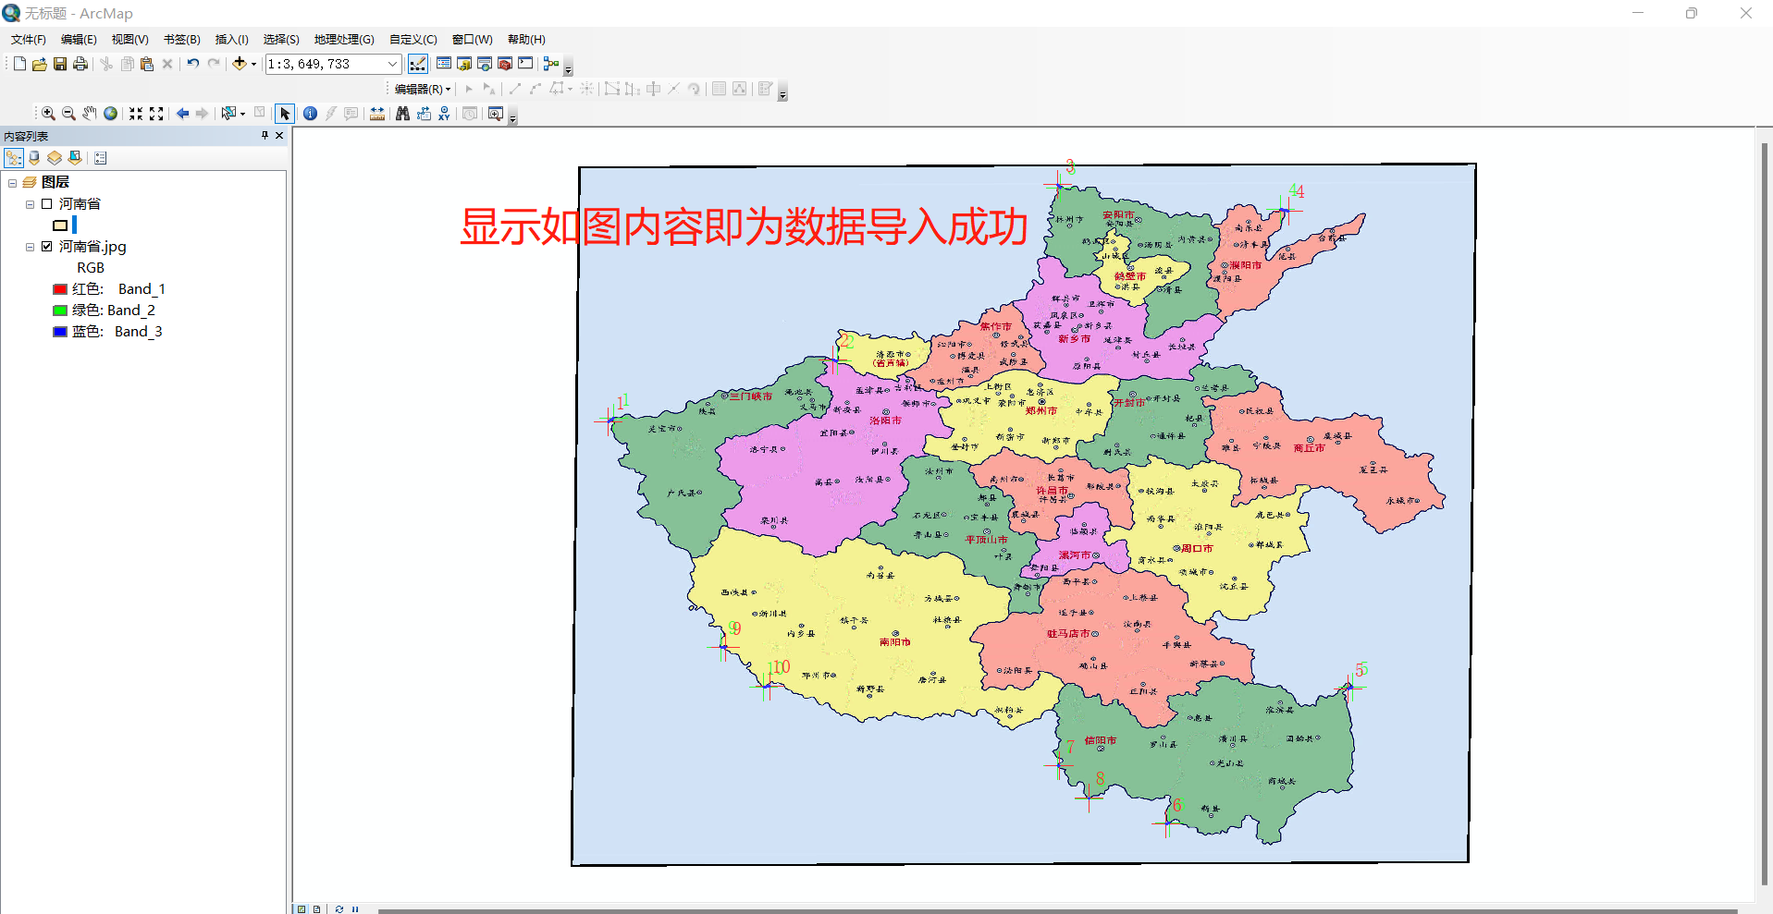

1. **打开地理配准工具条。**右击ArcMap右上空白部分，选择“Georeferencing”工具，或者选择自定义-工具条中的地理配准（Georeferencing）并勾选，就会添加一个工具条进行河南省扫描图的地理配准。





选择“Add control points”

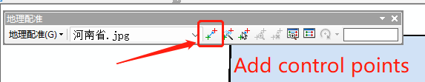

在工具条里点一下这个准备创建控制点链接，就是在你的两个文件中分别选择对应位置的一对点，称为控制点。在扫描图上（河南省.jpg）选择5-11个控制点，再对应在河南省省界中选择相同的点。控制点应尽可能满幅、均匀选择。具体操作如下：

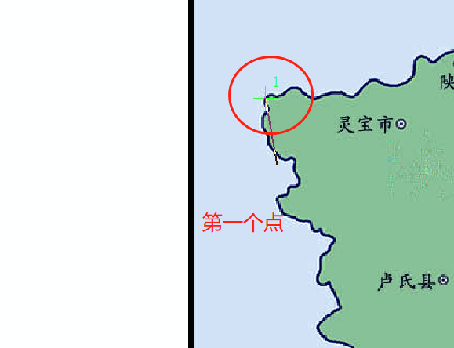Ⅰ. 在图片文件上（河南省.jpg）选择第一个地图控制点（绿色十字）

Ⅱ. 右键点击内容列表里的行政图文件（河南省.shp）选择zoom to layer（缩放至图层）跳转到这个行政图数据上，把来链对应的位置点上（红色十字），第一个链建立之后，图片已经跟过来了只是很小（如果没有跟过来，点地理配准工具条下拉有个自动校正，勾选它）

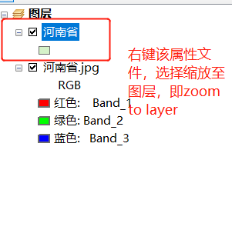

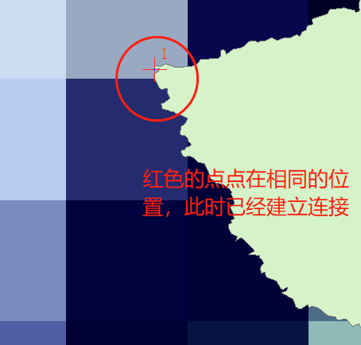

Ⅲ. 继续右键图片文件（河南省.jpg）缩放至图层，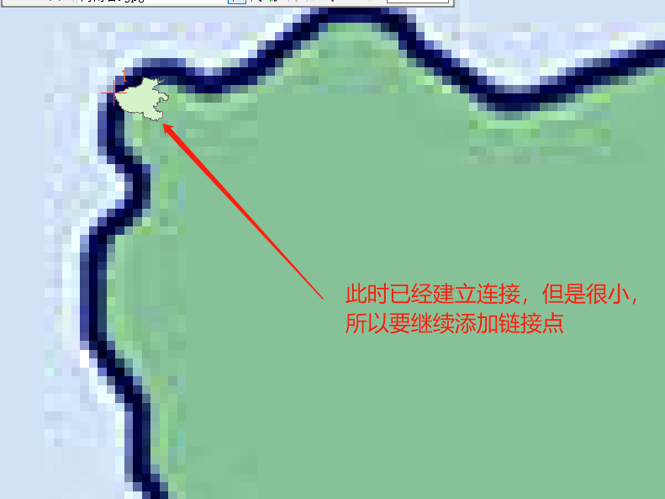滚动鼠标继续在图片文件（河南省.jpg）上选点 ，然后在行政图（shp文件）对应位置也点上。

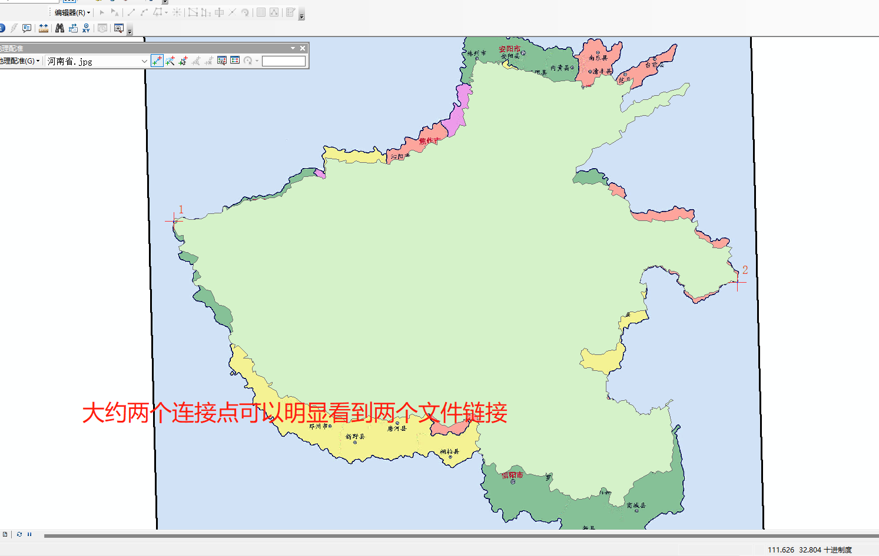

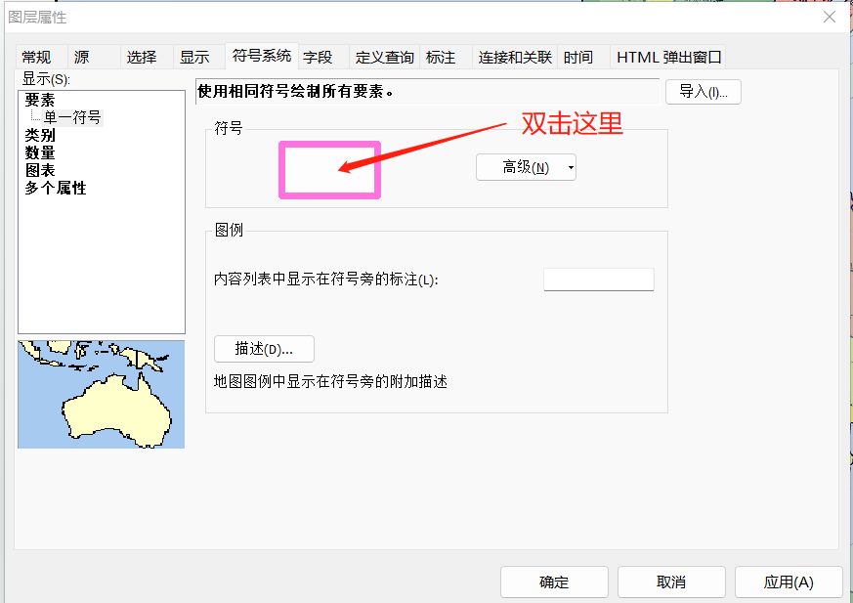共建立5-11个连接点。可在“Link”列表框中查看各点的残差以及平均误差，可以在其中点右键移除残差较大的控制点进行重新选择。（我想继续选点，被行政图图层遮住了怎么办？设置一下行政图无填充，右击行政图文件，在properties（属性）-Symbology（符号系统）,还有一种简单的方法，直接右键这里的绿色小方框，选择无填充，此外，我的电脑安装的是汉化后的版本实验室电脑是英文版的，有些需要同学们自己翻译）

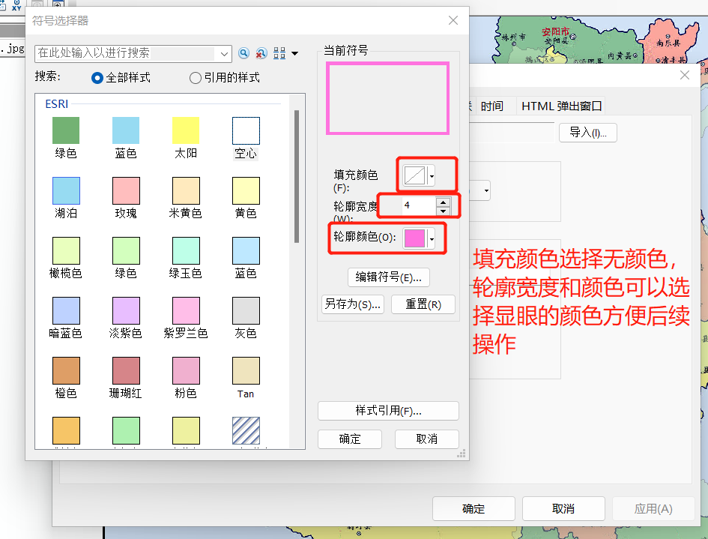

配准后如下图：

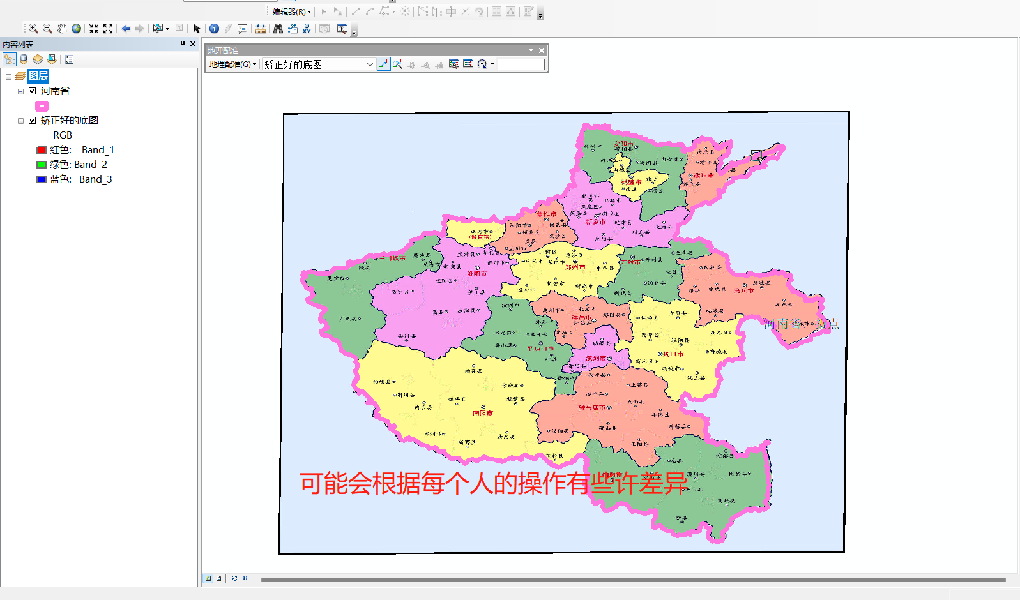

（二） 创建图层

1. 完成地理配准后，在菜单栏下方选择Catalog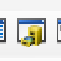 ，选择好建文件放置的文件夹位置，右击“New”，选择“Shapefile”，选择新建的图层的类型：point（点）、polylin（线）或者polygon（面），

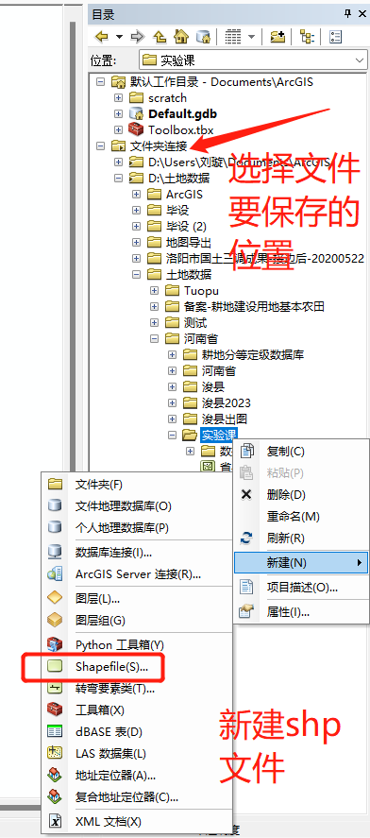

1. 修改图层的名称，并为该图层选择相应的空间参考坐标系，完成图层的新建。

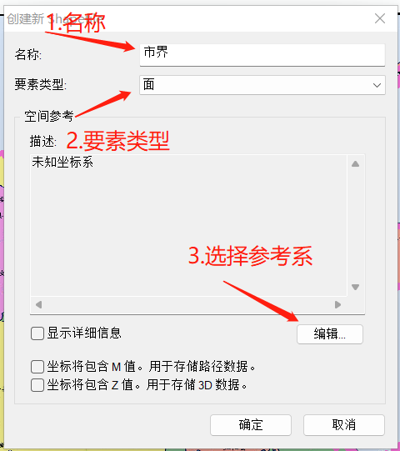

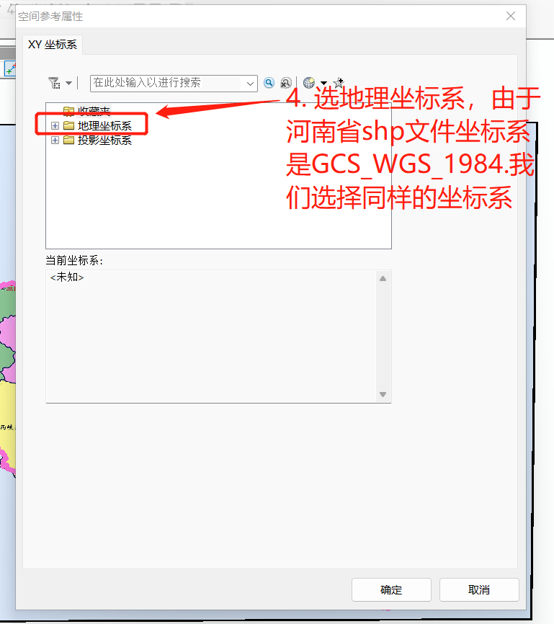

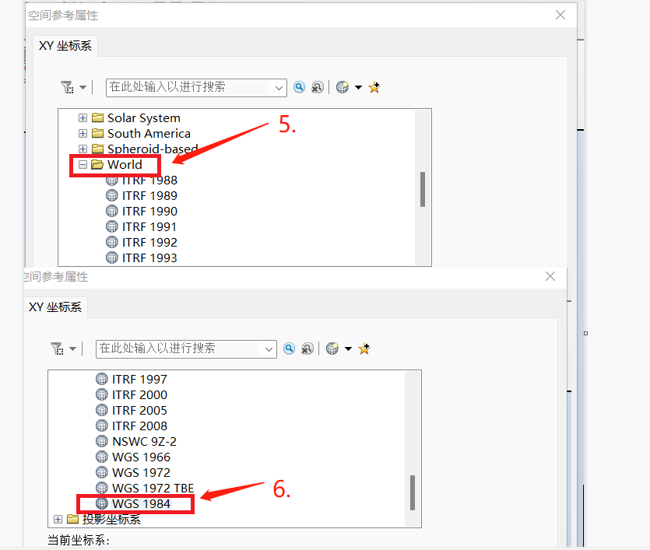

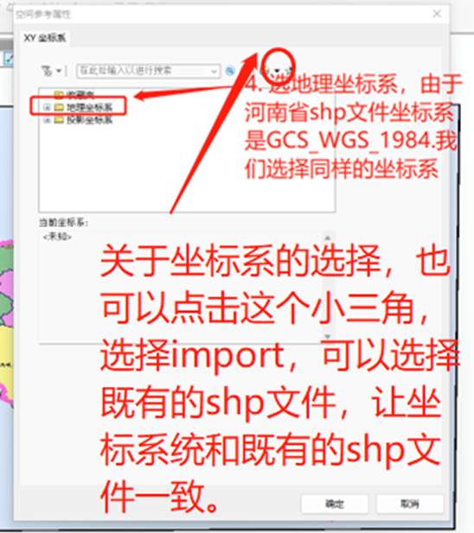

随后点击确定。

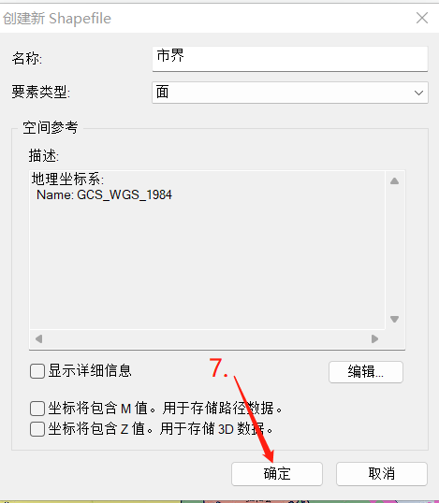

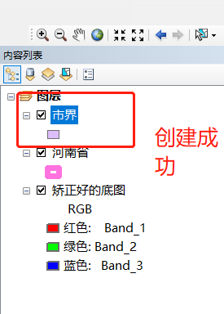

（三） 数据矢量化

接下来利用“editor”工具，基于完成地理配准后的河南省地图图像，完成河南省地图的矢量数字化工作，至少包括城市点、城市面等，并为要素完成属性赋值。

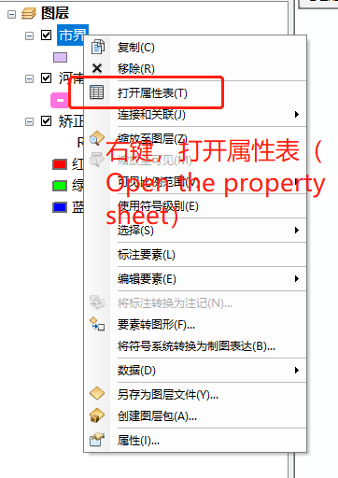

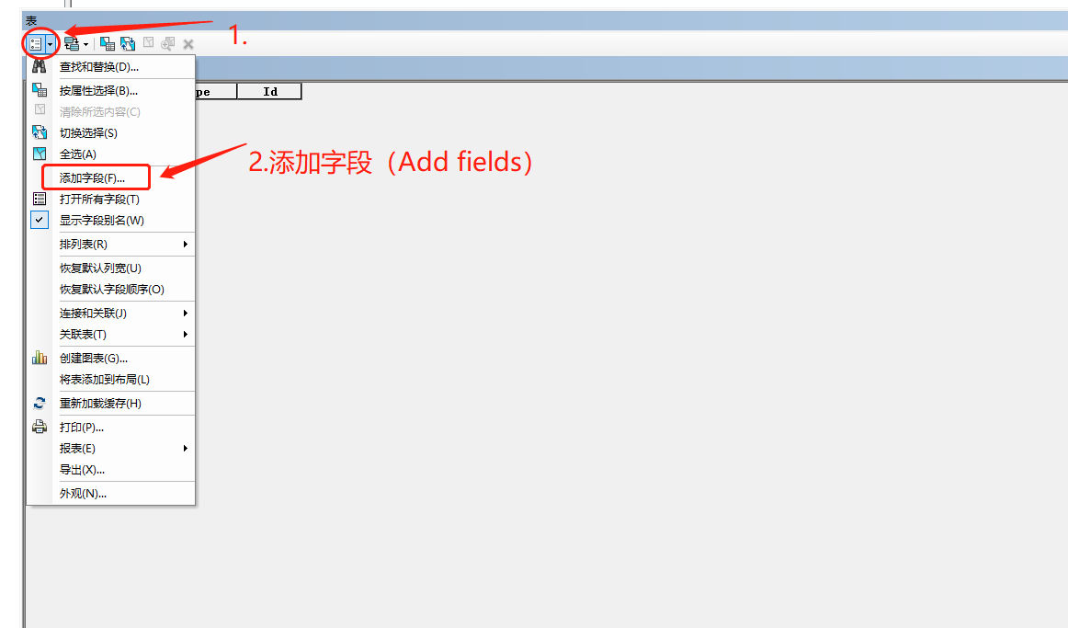

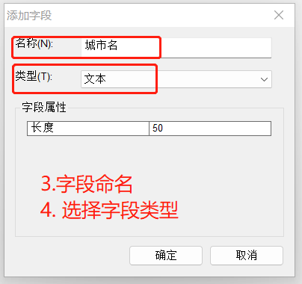

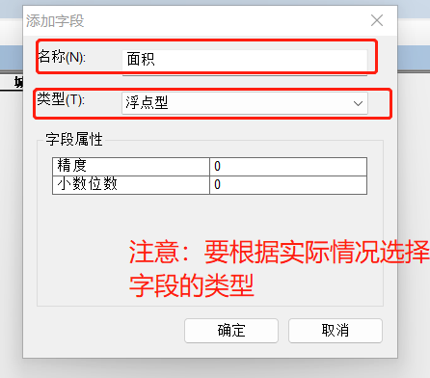

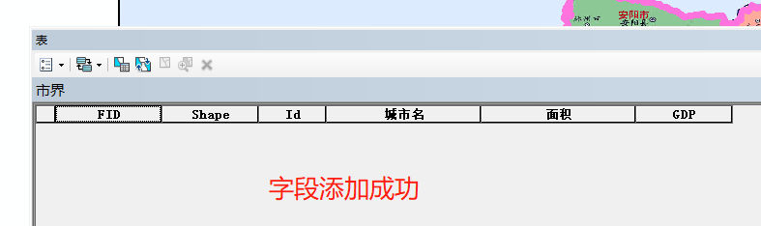

1. 利用编辑工具（editor）开始编辑。
2. 鼠标右键自己创建的shp图层，我这里的命名是市界，点击编辑要素，开始编辑。

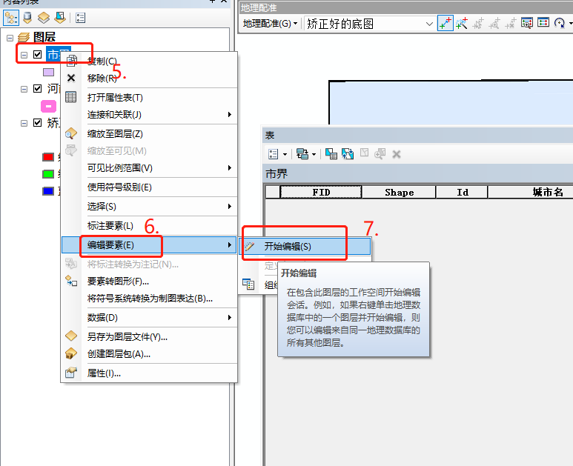

1. 利用编辑器（editor）中的创建要素（Create features）

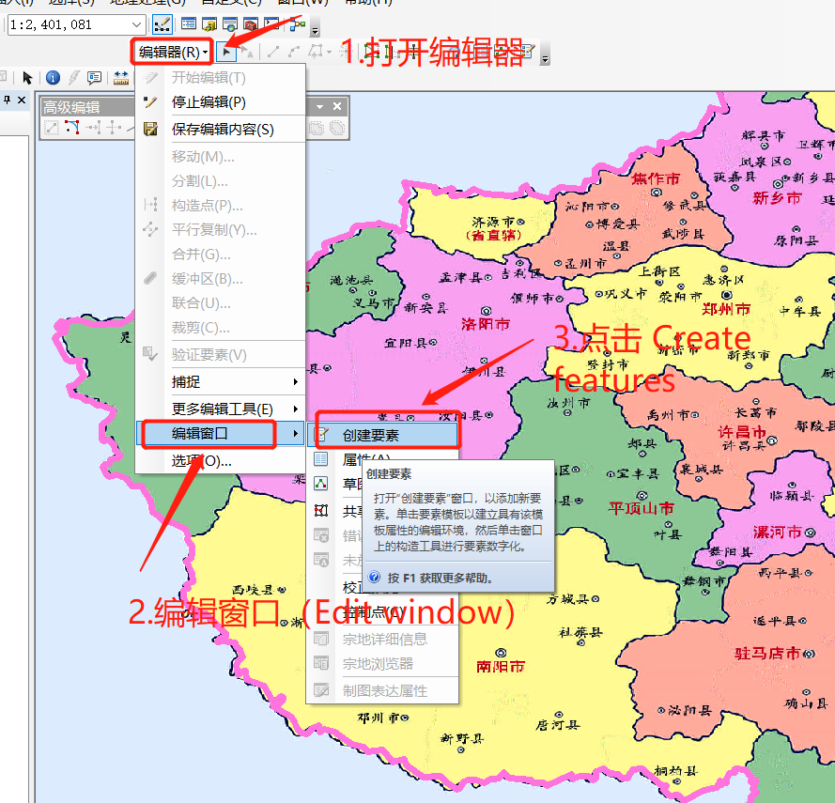

可以看到屏幕右端出现一个窗口

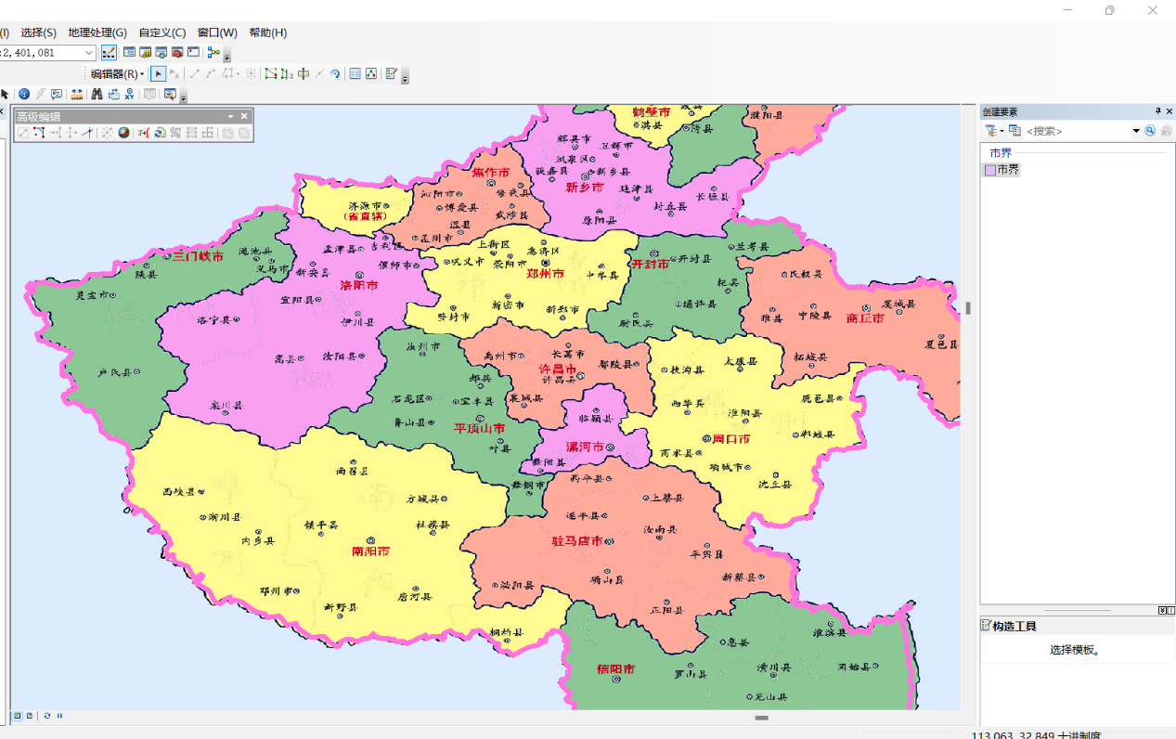

点击市界，构造工具选择面工具。

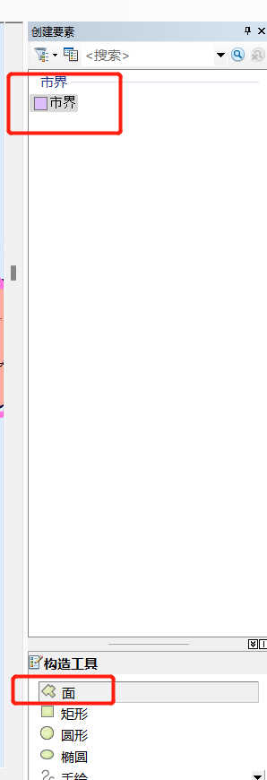

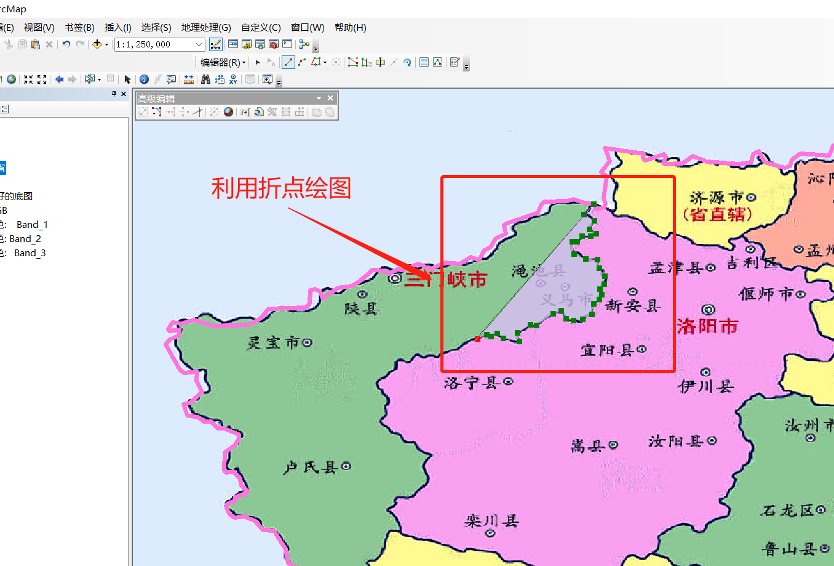

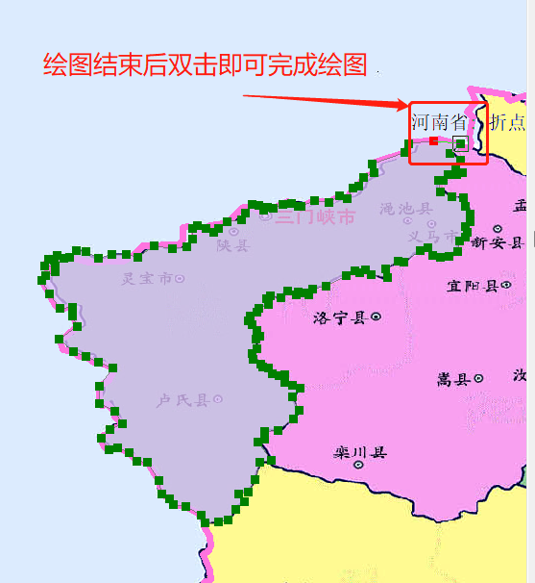

利用点去构造面，中途有画错的点可以利用CTRL+Z工具，在完成该面的绘图后，点击起点的折点即可完成该面的绘图，中途有失误都可以CTRL+Z。

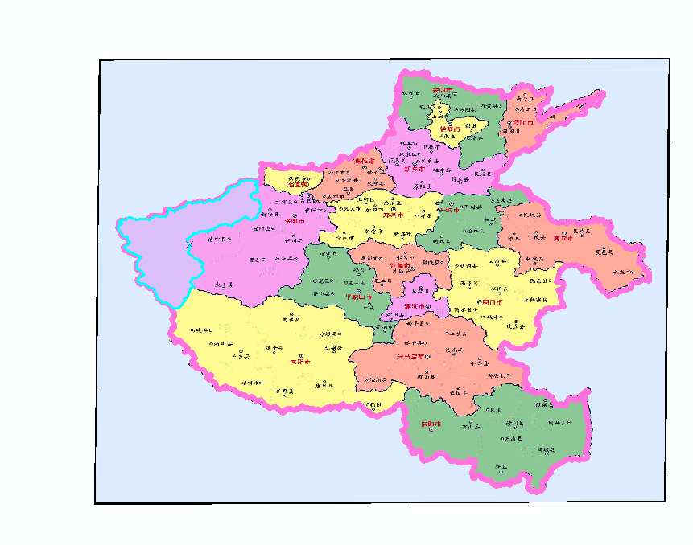

绘图完成。

1. 随后，打开属性表，填写字段中的内容。

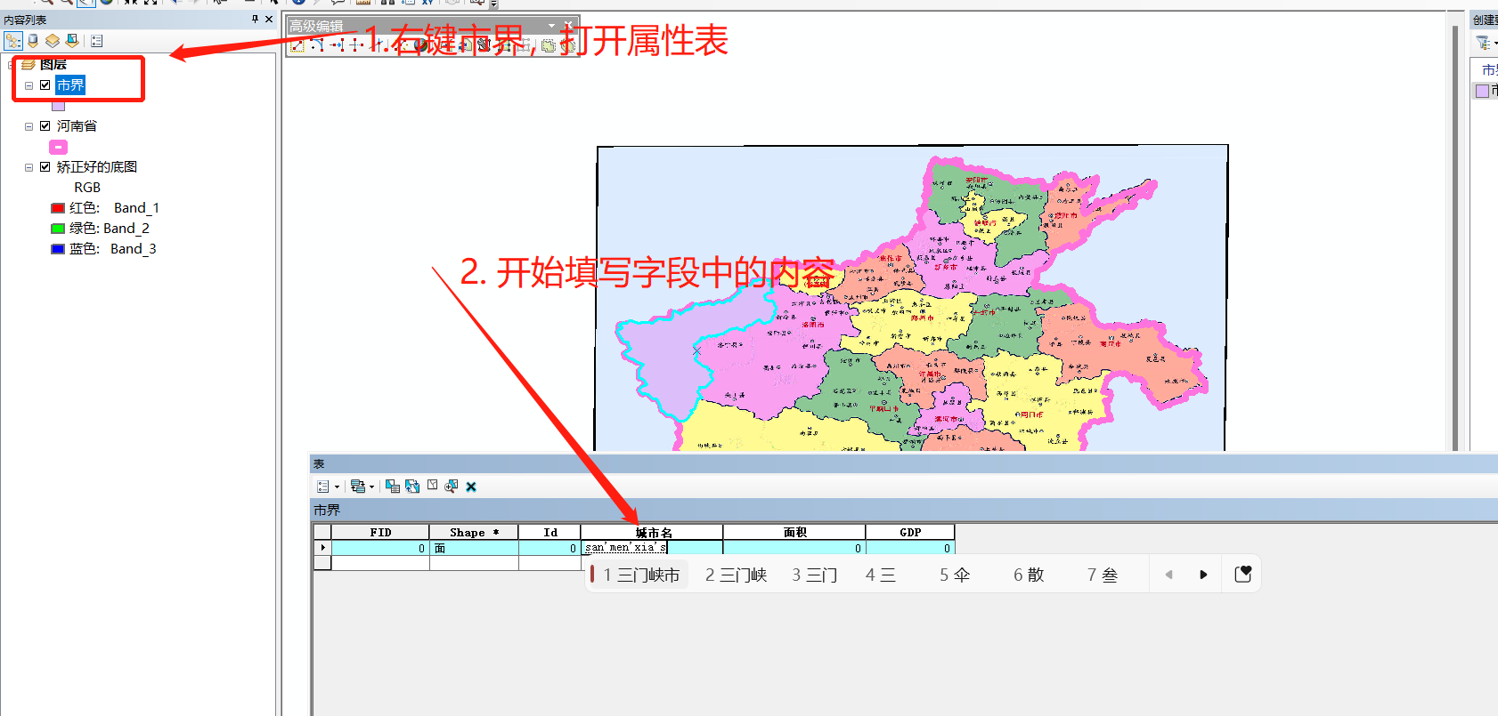

1. 重复折点绘图，填写字段内容操作，直至完成河南省整幅地图矢量化。

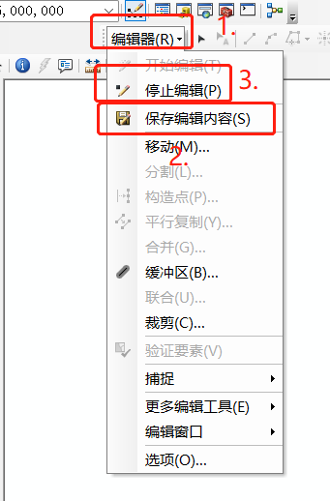

1. 点击编辑器，选择保存编辑内容，停止编辑。

注意在编辑过程中一定要保存，避免所做的工作丢失。

（四） 工程文档导出

1. 点击文件，共享为地图包，在地图包中添加项目描述，示例图如中的6.附加文件是不需要理会的。然后点击共享，地图包导出。如果出现报错文件，双击报错内容，并填上所需内容即可。

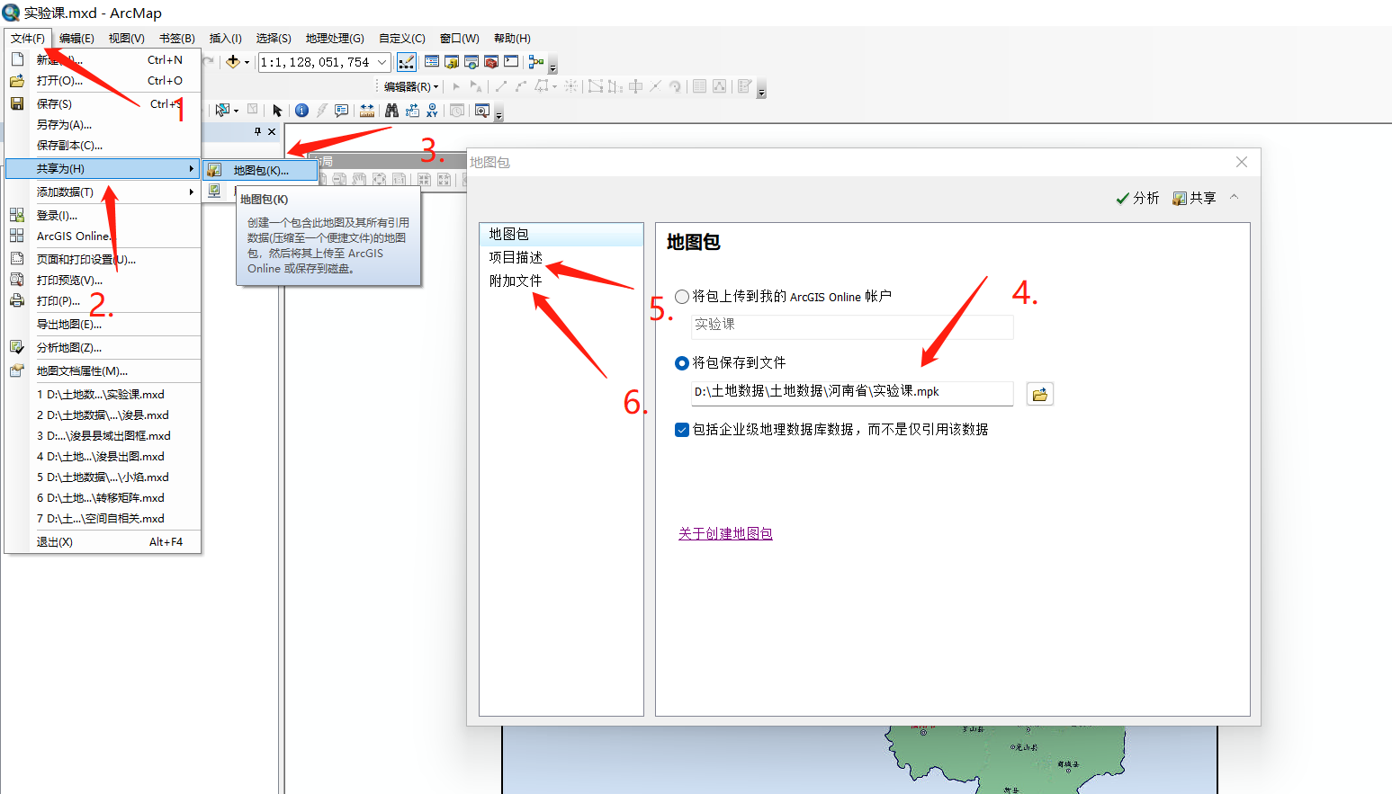

找到相应的文件路径，打包带走该文件。

